Итоги работы Фонда развития малого и среднего предпринимательства Новосибирской области в I полугодии 2011 года.
За I полугодие 2011 года Фондом было выдано 121 поручительство в размере 405 447,73 тыс. рублей по кредитам на сумму 678 225,80 тыс. руб..
Результаты работы Фонда за данный период представлены ниже.
Привлечение кредитных ресурсов по видам деятельности
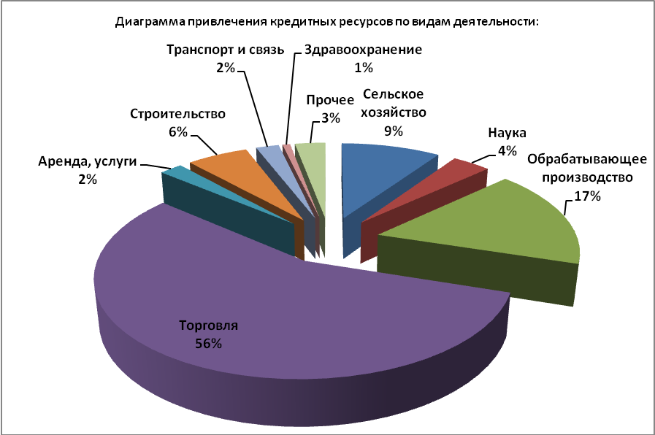
Доля предоставленных поручительств предпринимателям г. Новосибирска и Новосибирской области
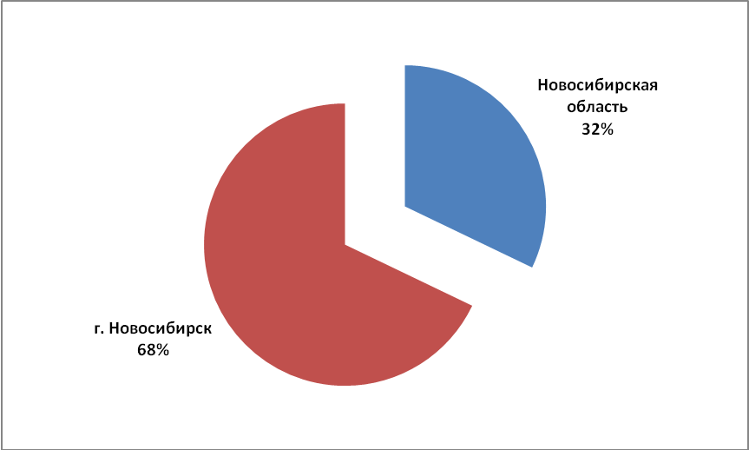
Количество поручительств по городам и районам области
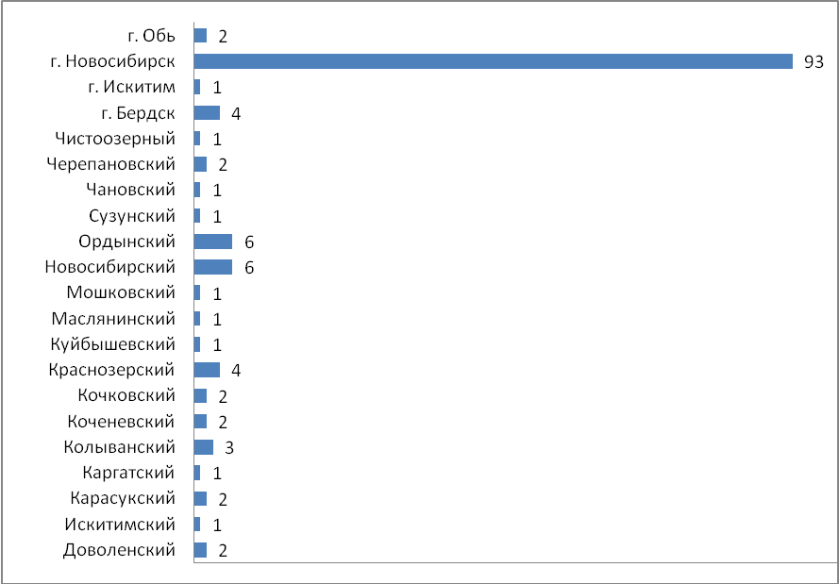
В мае 2011 года было выполнено требование Сибирского банка ОАО «Сбербанк России» по выплате задолженности в размере 1 263 411,25 рублей за ООО «Автолайф», не выполнившим свои обязательства по кредитному договору.

